Специфика наших расчетов и производства такова, что спецификация не имеет прямой зависимости от количества. (часть материала в спецификации не должна умножаться на количество, а должна оставаться постоянной. Мы добавили константу в типовую конфигурацию. Напротив нужного материала ставим галочку константа и он не меняется от кол-ва в заказе.
Что бы была понятна специфика объясню на простом примере. Мы продаем препятсвия в погонных метрах например: «03_Подвесные кресты с вертикальными захватам» . Препятствие состоит из троса, подвесных крестов и крепежа который крепит трос в начале и конце. В спецификации меняется количество троса и кресты в зависимости от длины, кроме точек крепления вначале и конце троса. Их всегда будет 2.
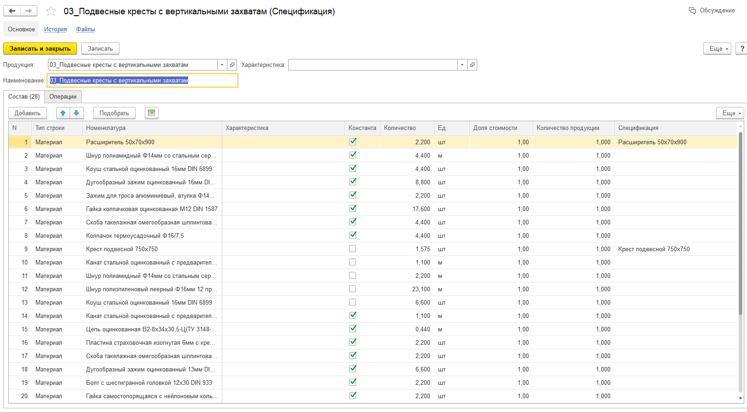
Пример спецификации с константами

В калькуляцию добавлены 2 колонки:
Себест. Нач-Конец – это себестоимость констант. Не меняется от количества
Себест. Ед. – это себестоимость не констант. Умножается на количество.
Механизм подсчета общей себестоимости работает правильно.
Механизм подсчета констант и не констант работает не правильно. Не правильно считаются спецификации вложенные в спецификацию. Например в препятствии есть изделия со спецификациями «Расширитель 50х70х900» и «Крест подвесной 750х750» (Позиции отмечены на скриншоте). Вот в этих спецификациях ошибка. Количество из спецификации берется 1 вне зависимости от указанного количества.
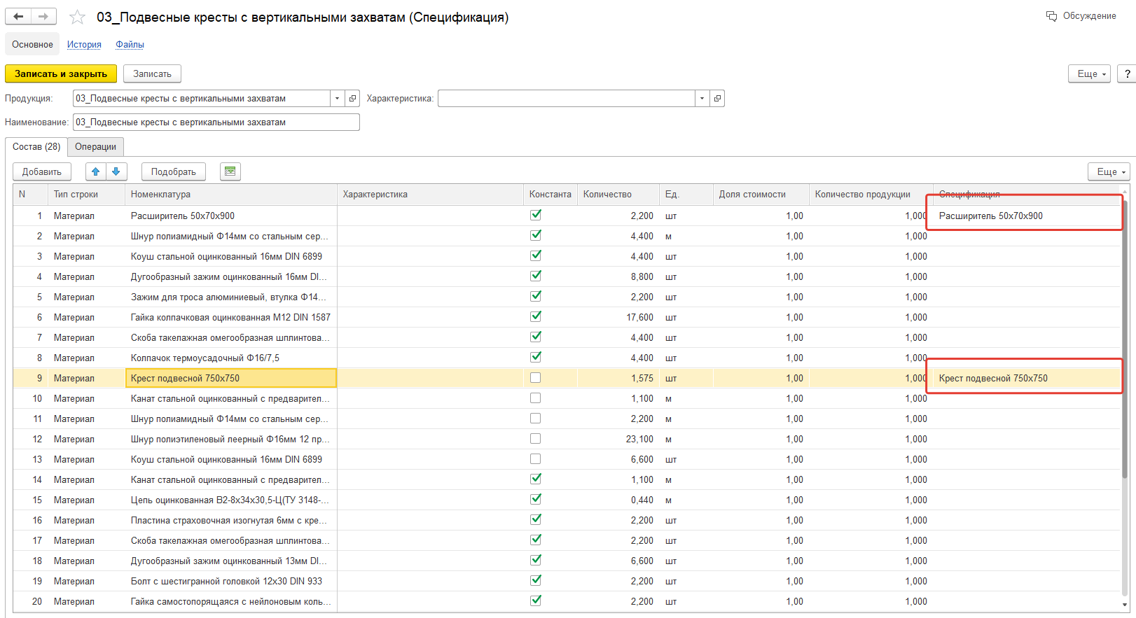
Так же прорабатывался механизм расчета одинаковой номенклатуры с одинаковым количеством, со знаком константы и без.

Все это хорошо работает на простых спецификациях где нет вложенных спецификаций. Как только в спецификации появляются спецификации, расчет не сопадает с общим.
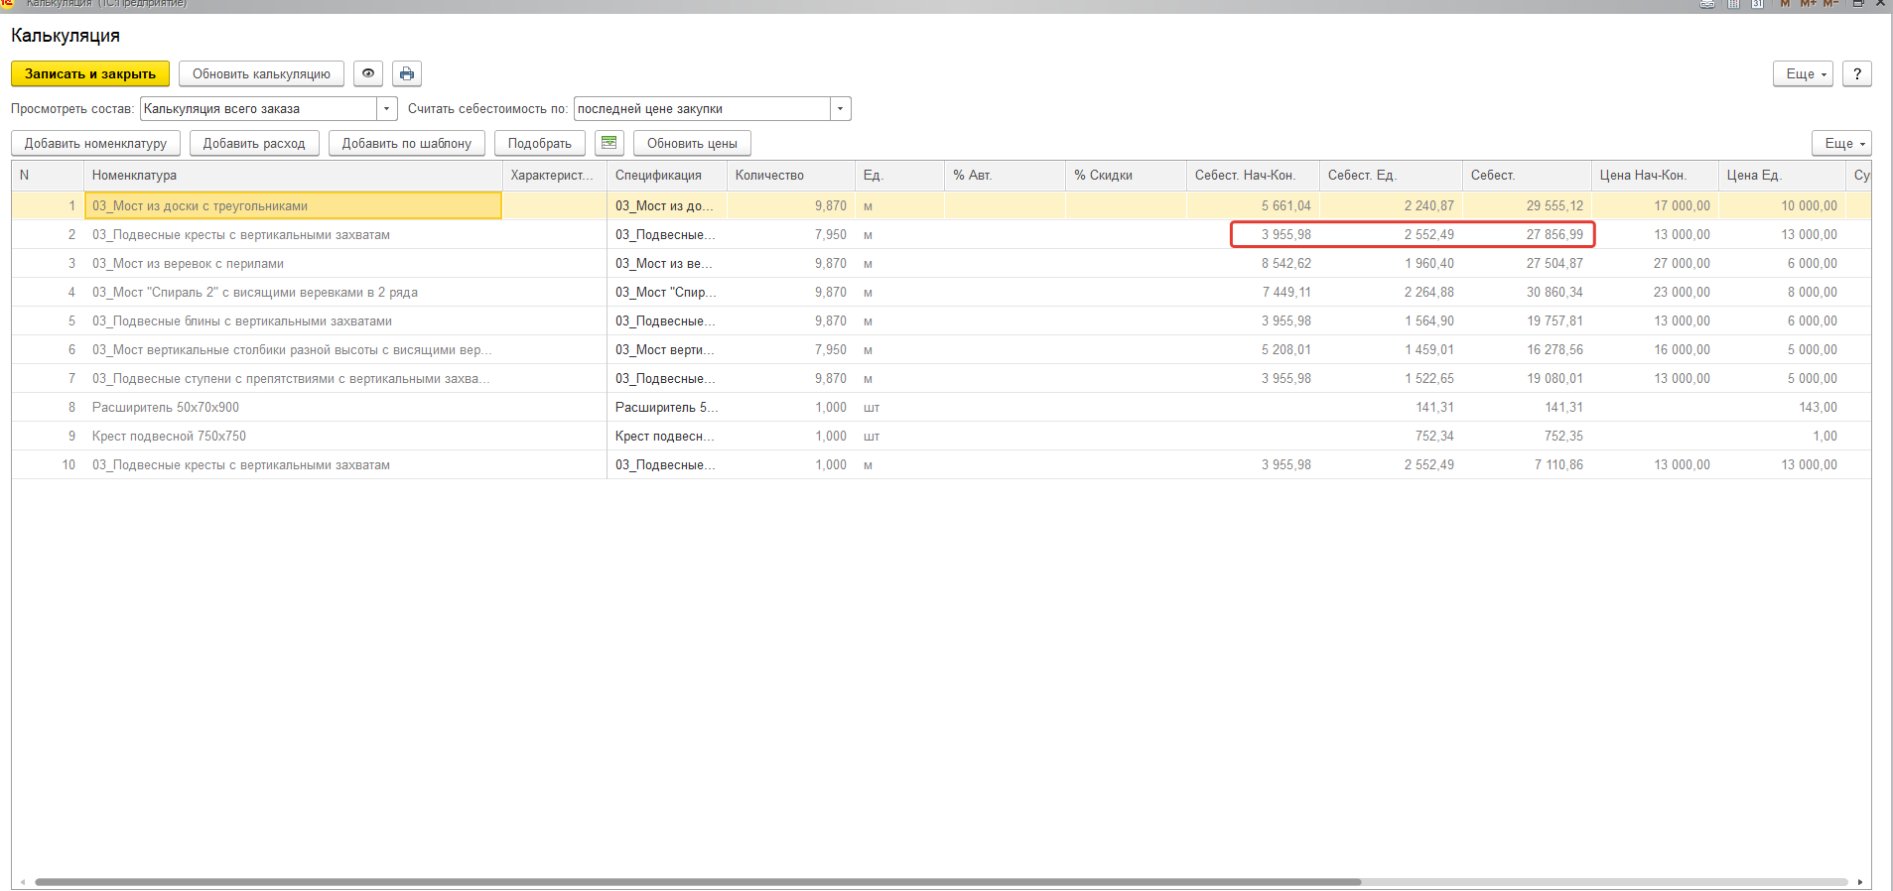
Себест. Считается следующим образом: Себест Ед. (не константы) умножается на кол-во в нашем случае 7,95 плюс Себест. Нач-Конец. (константы). Получаем Себест. Всего препятствия. При ручном расчете себест ед. умноженная на количество плюс себест нач-конец должна соспадать с общей себестоимостью.

Пункт 2.
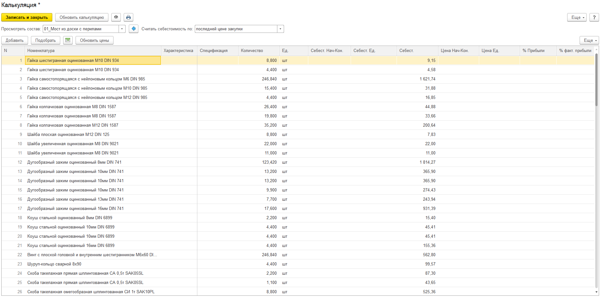
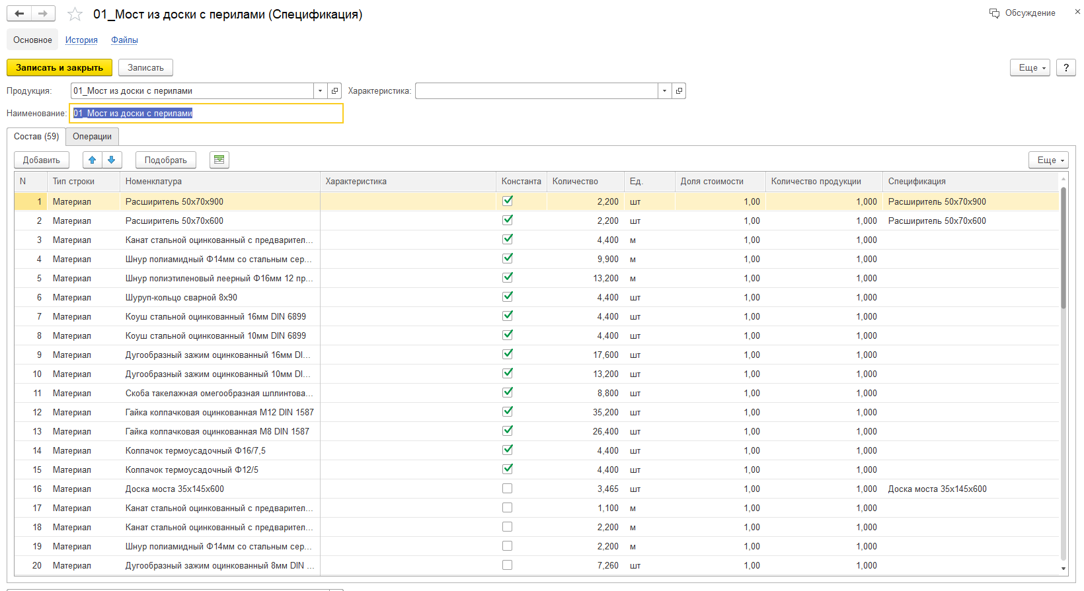
В данный момент в калькуляции вложенные спецификации разворачиваются, нужно сделать как спецификации. И порядок сортировки такой же как в спецификации. Добавить колонку константа из спецификации без возможности ставить галочки.

Пункт 3
Так же из за внедрения констант не верно работает распределение материала в заказе на производство. Если у нас в заказе покупателя кол-во стоит 1шт все распределяется верно. Как только у одной из позиций номенклатуры кол-во больше единицы, то распределение материала перестает работать, получаются значения отличающиеся от спецификации. См. скриншоты ниже.

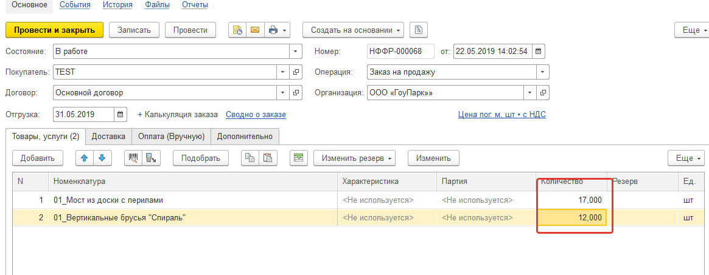
Кол-во в спецификации
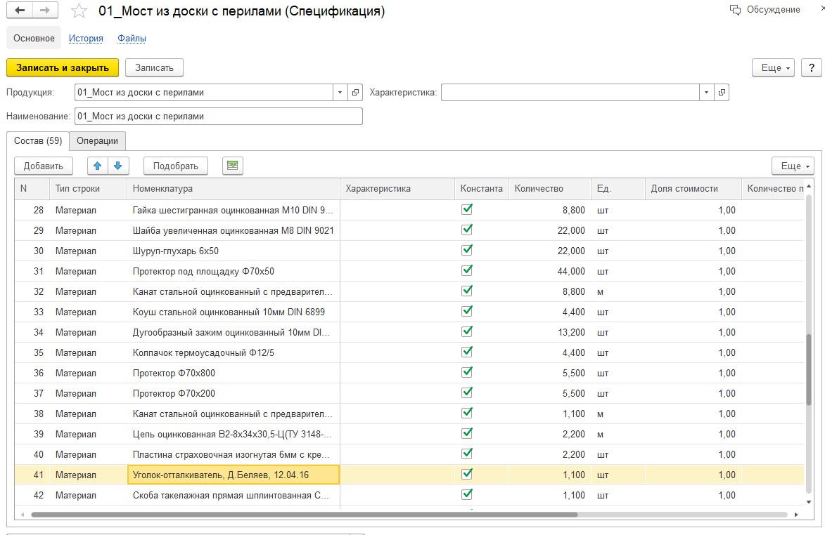
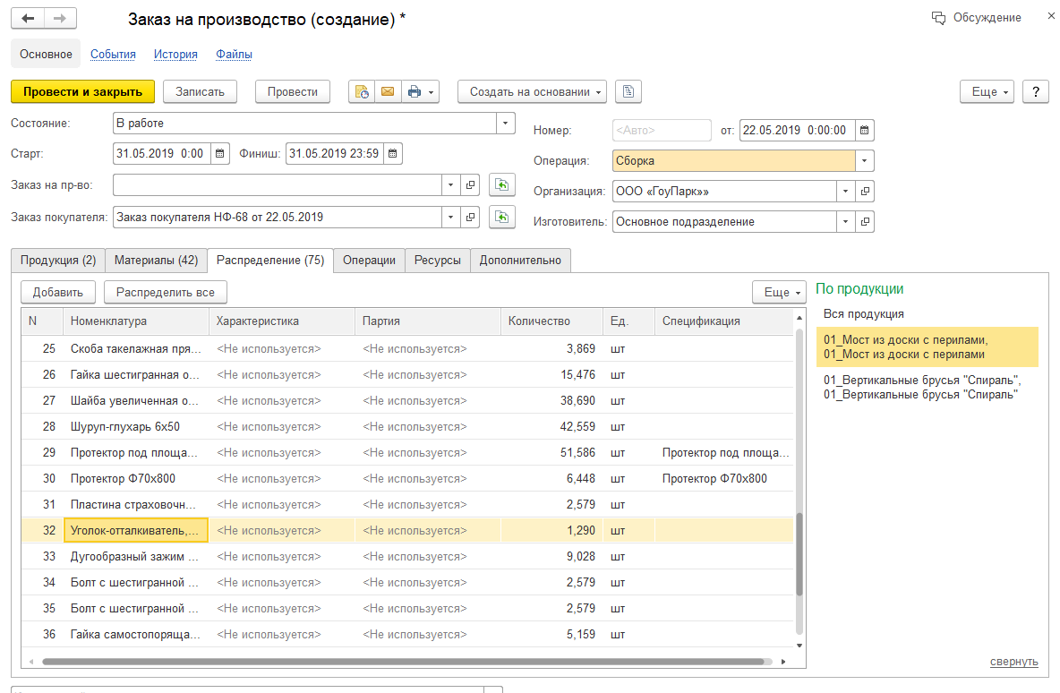
В спецификации 1.1шт заказе на производство тоже должно быть 1.1 шт.

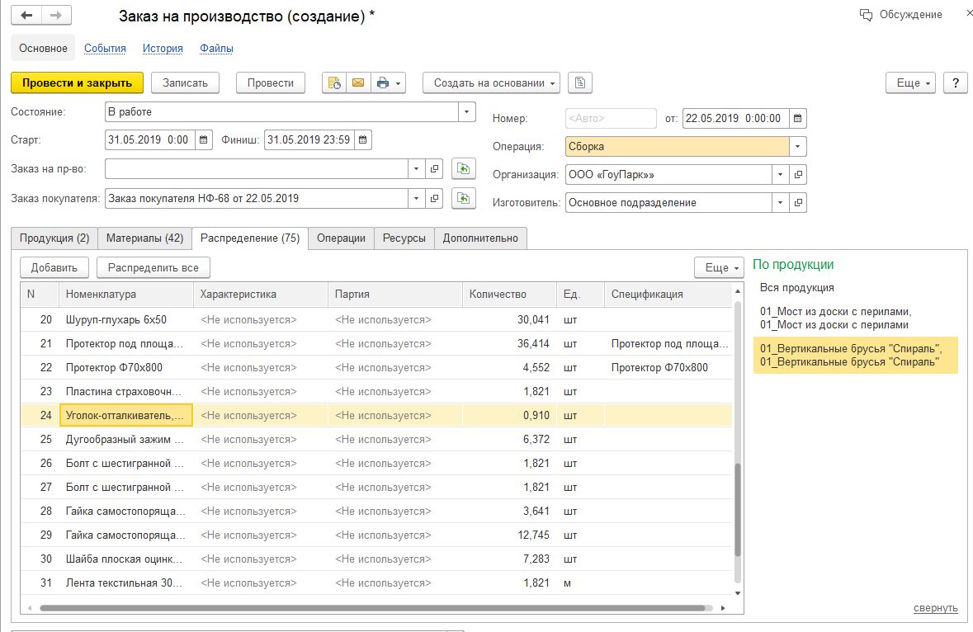
Общее кол-во из двух спецификаций получается верное (в каждой по 1.1шт)
1,21+0,91=2,2.

Из всего вышесказанного нужно:
- Исправить подсчет констант и не констант в калькуляции.
- Не разворачивать спецификации в изделии. Добавить колонку константа. Сделать сортировку, как в спецификации.
- Исправить механизм распределения материала.

